采用动态密码访问WebVPN
为了响应等保2.0的要求，真正大幅度提高校园网安全性，我校建设了多因子认证平台。该平台负责提供身份认证安全加固机制，通过在网络、应用系统及应用门户等原有账号密码认证基础上，再额外增加其他认证因素，来保障教师登录身份安全，确保拥有访问权限的用户才能进入，减少未授权用户盗取、破坏学校信息数据的可能性。
因此，全体教师在登录VPN、WebVPN，以及统一身份认证时，需要用“动态密码”代替统一身份认证里的图片验证码。“动态密码”是在“宁盾令牌”APP里获取的。如果没有安装该APP请到各手机应用商店下载安装。首次使用需要申请令牌，并在“宁盾令牌”APP里激活令牌。
学校会根据具体情况调整认证策略。不启用“动态密码”时，采用“图片验证码”验证并登录即可。

首次使用，需要申请令牌
请参考“令牌申请指南”。

采用动态密码访问WebVPN
激活令牌后，可以随时重新登录WebVPN。
- 访问WebVPN登录页面（webvpn.sues.edu.cn），输入工号、密码，点击“登录”。或者采用微信扫码登录（首次需要绑定账号）。
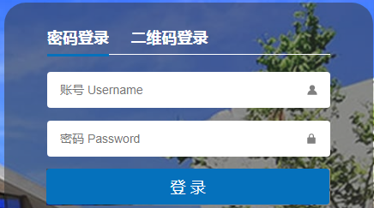

- 打开“宁盾令牌”APP获取“动态密码”，输入文本框，并点击“登录”按钮。
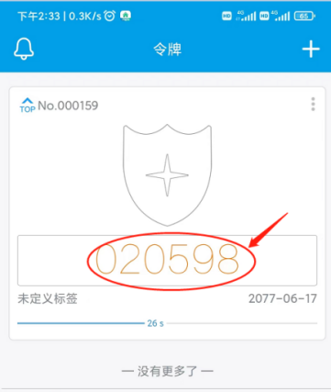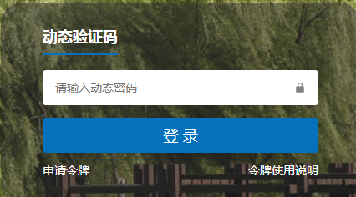

其他认证方式
学校会根据具体情况调整认证策略。不启用“动态密码”时，采用“图片验证码”验证并登录即可。
